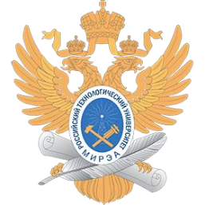
МИНИСТЕРСТВО НАУКИ И ВЫСШЕГО ОБРАЗОВАНИЯ РОССИЙСКОЙ ФЕДЕРАЦИИ
Федеральное государственное бюджетное образовательное учреждение
высшего образования
"МИРЭА - Российский технологический университет"
РТУ МИРЭА

Институт искусственного интеллекта (ИИИ)
Кафедра Промышленной информатики (ПИ)

ОТЧЕТ
ПО ПРАКТИЧЕСКОЙ РАБОТЕ № {{ work_number }}
по дисциплине
«Информатика»

Выполнил студент группы {{ group }} |  | {{ student_name }}.
Принял ст. преподаватель каф. ПИ |  | {{ teacher_name }}.

Практическую работу выполнил {{ date }} г.

«Зачтено» «__»_______2025 г.

Москва 2025

